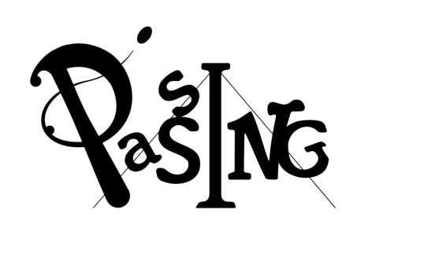
STAGE CIRQUE ET SPECTACLE

« CIRQUE ET SPECTACLE »
7 ans et +
Du 17 au 20 JUILLET
DE 10H à 17H00

- 90 non adh / 85€ adh -
Lieu : PASSING

Inscription avant le 1 er juillet 2017
A l’école de cirque PASSING, 10 bld pierre Renaudet 65000 Tarbes – cirque@passing65.fr –
06 77 27 17 16 – 09 72 46 23 51

Stage CIRQUE ET SPECTACLE

NOM: PRENOM:
AGE : Date de naissance:

Adresse:
Téléphone:
Mail:
Signature du responsable

